Математическая
(логическая игра)
"Путешествие в страну
Матемании".

Инструкция.
Разработанная мною логическая игра рассчитана на учащихся 6-7 класса. Она не проверяет конкретные математические знания. Любой ученик, способный рассуждать логически, может справиться с заданиями игры. Т.о. игра носит метапредметный характер.
Каждое испытание игры связано с каким-то учебным предметом и цель игры состоит не только в том, чтобы увлечь детей математическими задачами, но и показать, что логика нужна в любой учебной дисциплине и в жизни.

Игра рассчитана на участие в ней команд из 8 классов (2 паралллели по 4 класса), поэтому в ней запланировано 8 конкурсов, каждый их которых проводится с 1 командой в отдельном кабинете. Число игроков в каждой команде - 6-8 человек.

В начале игры команде выдается маршрутный лист с порядком следования их конкурсов с указанием кабинетов.

Маршрутный лист команды _______класса
____________________________________________________
(название команды)

Конкурс | Кабинет | Отметка | Подпись | Примечание

Размещенный материал состоит из:
1) название конкурса (города) - наклейки на кабинет;
2) рубрики

Инструкция
- содержание задания с ответами для проводящих игру;
3)рубрики

- материалы, которые раздаются командам при посещении конкурса.

По окончании игры проводится подсчет очков, набранных командами, награждение, вручение призов.

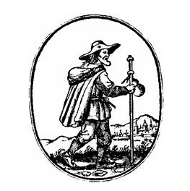

КАБИНЕТ № .
Город путешественников.
Инструкция

Задача 1.
Высота Эльбруса (Кавказ) - 5642 м над уровнем моря, высота Белухи (Алтай) на 1136 м меньше, а высота Эвереста (Гималаи) всего на 1300 м меньше, чем высота Эльбруса и Белухи вместе. Так вычислите высоту этого "третьего полюса мира" - Эвереста.(8848)

Задача 2.
Расстояние между старинными русскими городами Костромой и Вологдой на карте масштаба 1:5000000 составляет 3,3 см. Сколько километров между этими городами на самом деле? (165)

Задача 3.
Численность населения Норвегии 4,5 млн. человек. Около 97% населения - норвежцы, а остальные - саамы, финны, датчане, шведы. Сколько норвежцев в стране? (4365000)

Задача 4.
Норвежский город Берген признан самым дождливым городом Европы, и дождь тут идет 300 дней в году.
Сколько дождливых минут приходится на каждого несчастного жителя бергенца в год? (396000)

Задача 5.
Супермаркеты в Норвегии работают с понедельника по пятницу с 9 до 17 часов, кроме четверга, в который они работают с 9 до 19 часов, а в субботу - с 9 до 15 часов. Какую часть недели норвежские супермаркеты не работают? (5/7)

Задача 6.
Первая высадка на Луну людей произошла 21 июля 1969 года, вторая уже 19 ноября того же года. Сколько дней прошло между этими событиями?(120)
Город путешественников.

Задача 1.
Высота Эльбруса (Кавказ) - 5642 м над уровнем моря, высота Белухи (Алтай) на 1136 м меньше, а высота Эвереста (Гималаи) всего на 1300 м меньше, чем высота Эльбруса и Белухи вместе. Так вычислите высоту этого "третьего полюса мира" - Эвереста.

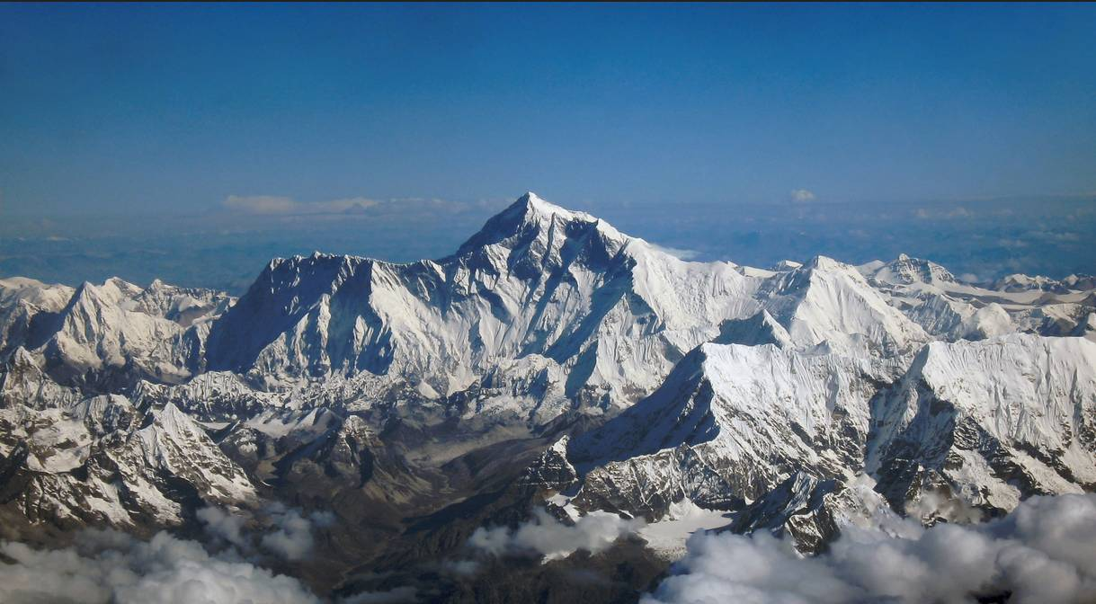

Задача 2.
Расстояние между старинными русскими городами Костромой и Вологдой на карте масштаба 1:5000000 составляет 3,3 см. Сколько километров между этими городами на самом деле?

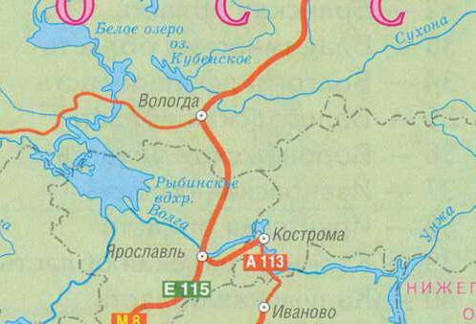
Город путешественников.

Задача 3.
Численность населения Норвегии 4,5 млн. человек. Около 97% населения - норвежцы, а остальные - саамы, финны, датчане, шведы. Сколько норвежцев в стране?

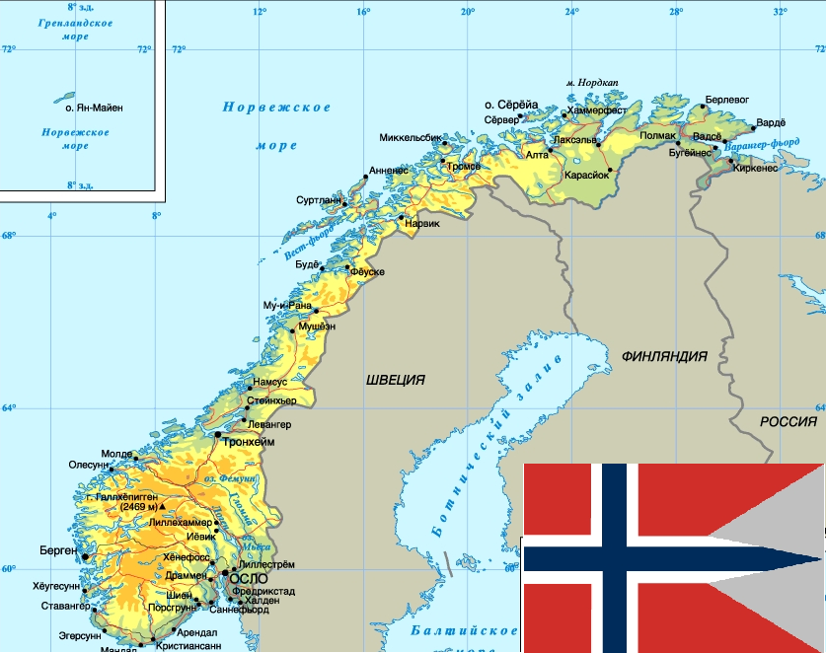

Город путешественников.

Задача 4.
Климатическая справка.
Норвежский город Берген признан самым дождливым городом Европы, и дождь тут идет 275 дней в году. Местные жители настолько привыкли, что уже и не замечают его. Говорят, здесь мужчины, предлагая девушкам руку и сердце, дарят не кольцо с бриллиантами, а пару резиновых сапог :).

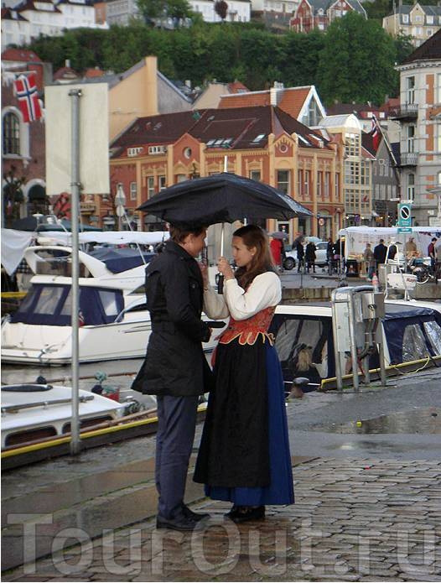
Сколько дождливых минут приходится на каждого несчастного бергенца в год?
Город путешественников.

Задача 5.
Супермаркеты в Норвегии работают с понедельника по пятницу с 9 до 17 часов, кроме четверга, в который они работают с 9 до 19 часов, а в субботу - с 9 до 15 часов. Какую часть недели норвежские супермаркеты не работают?

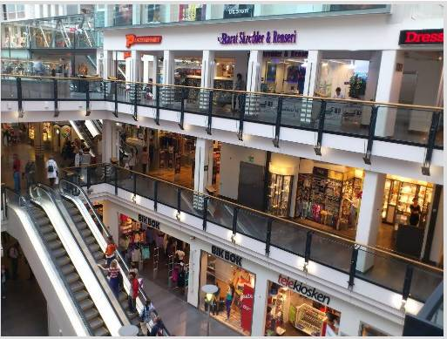

Задача 6.
Первая высадка на Луну людей произошла 21 июля 1969 года, вторая уже 19 ноября того же года. Сколько дней прошло между этими событиями?
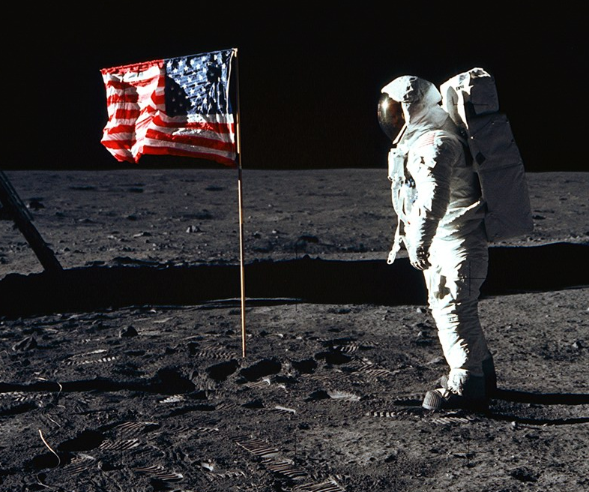



КАБИНЕТ № .
Город строителей.

Инструкция
Перед учащимися лежит лист, на котором изображены все возможные фигурки пентамино (в каждой фигурке 5 квадратов, "пенте" - по-гречески - пять). Таких фигурок 12, и больше составить нельзя.

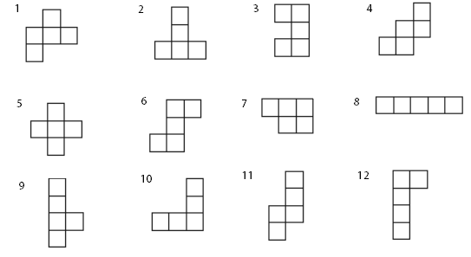

Задание. Из двух различных фигур "пентамино" составьте фигуры, изображенные на рисунке. Подберите все возможные способы.

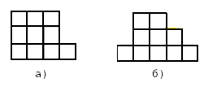

Ответы: а) 7 и 12, 7 и 10, 2 и 7, 3 и 9.
б) 7 и 8, 7 и 6, 2 и 4.
Город строителей.

Фигуры "пентамино".

Задание. Из двух различных фигур "пентамино" составьте фигуры, изображенные на рисунке. Подберите все возможные способы.

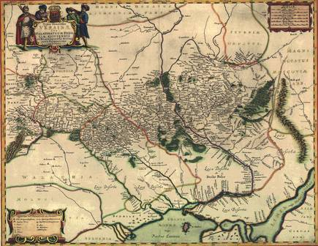

КАБИНЕТ № .
Город исторический.

Инструкция
Задачи.
1) Год первой крупной победы Русского флота над шведским в ходе Северной войны выражается, конечно, четырехзначным числом, в котором цифра единиц в 4 раза больше цифры десятков. Числа сотен и тысяч в числе вы конечно должны знать (вы ведь знаете, в каком веке произошла Северная война). Если в числе поменять местами цифры сотен и единиц, получится новое число, меньшее искомого на 297. В каком году произошло это сражение? (1714)

2)Вычислите продолжительность единовластного правления Петра Великого, если известно, что это количество лет выражается двузначным числом, в котором цифра единиц на 7 единицы больше цифры десятков. Если цифры этого числа поменять местами, то получим число, которое в сумме с искомым составляет 121.(29)

Город исторический.

Задача1.
Год первой крупной победы Русского флота над шведским в ходе Северной войны выражается, конечно, четырехзначным числом, в котором цифра единиц в 4 раза больше цифры десятков. Числа сотен и тысяч в числе вы конечно должны знать (вы ведь знаете, в каком веке произошла Северная война). Если в числе поменять местами цифры сотен и единиц, получится новое число, меньшее искомого на 297. В каком году произошло это сражение?

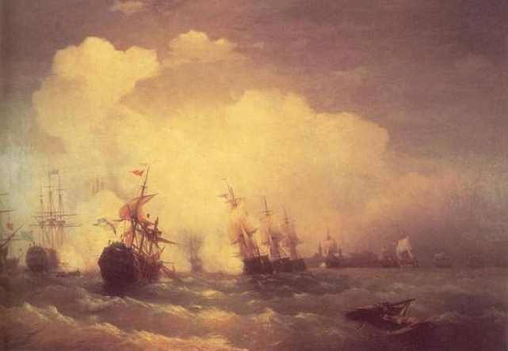

Город исторический.

Задача 2.
Вычислите продолжительность единовластного правления Петра Великого, если известно, что это количество лет выражается двузначным числом, в котором цифра единиц на 7 единицы больше цифры десятков. Если цифры этого числа поменять местами, то получим число, которое в сумме с искомым составляет 121.

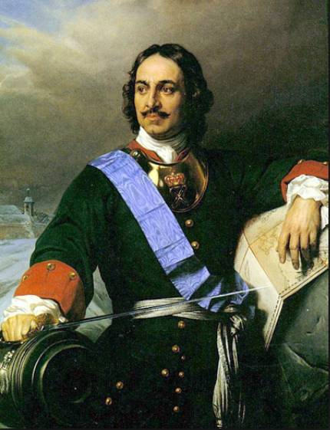

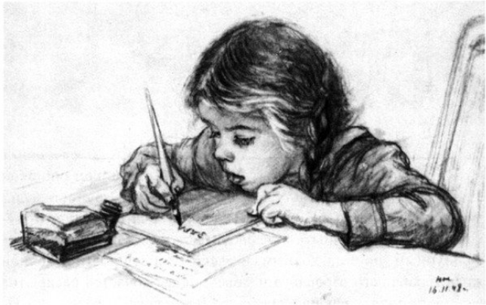

КАБИНЕТ № .

Город грамотных.

Инструкция
Задание.
Ученик записал по кругу 4 слова: союз, приставка, корень и окончание
в 4-ех падежах: именительном, родительном, дательном и винительном.
Известно, что:
1) Слово "союз" записано не в именительном и не в дательном падежах.
2) Слово, записанное в родительном падеже, находится между словом "корень" и словом, записанном в винительном падеже.
3) Слово "окончание" записано не в родительном и не в дательном падежах.
4) Слово "приставка" записано рядом со словом "окончание" и словом, записанном в именительном падеже.
Запишите эти слова в нужных падежах и в нужном порядке.

 | Именительный | Родительный | Дательный | Винительный
Союз | - | + | - | -
Приставка | - | - | + | -
Корень | + | - | - | -
Окончание | - | - | - | +

Вывод:
Корень - именительный падеж - корень.
Союз - родительный падеж - союза.
Приставка - дательный падеж - приставке.
Окончание - винительный падеж - окончание.

корень

приставке союза

окончание

Город грамотных.

Задание.
Ученик записал по кругу 4 слова: союз, приставка, корень и окончание
в 4-ех падежах: именительном, родительном, дательном и винительном.
Известно, что:
1) Слово "союз" записано не в именительном и не в дательном падежах.
2) Слово, записанное в родительном падеже, находится между словом "корень" и словом, записанном в винительном падеже.
3) Слово "окончание" записано не в родительном и не в дательном падежах.
4) Слово "приставка" записано рядом со словом "окончание" и словом, записанном в именительном падеже.
Запишите эти слова в нужных падежах и в нужном порядке.

союза

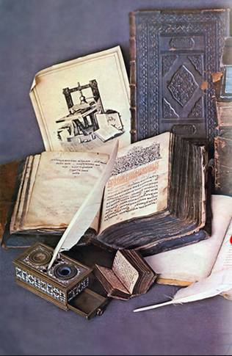

КАБИНЕТ № .
Город начитанных.

Инструкция
Команда получает лист с пословицами. Она должна записать правильное продолжение к пословице.
Назвался груздем, | отворяй ворота.
Не все золото, | пока не перепрыгнешь.
Не место красит человека, | а честь смолоду.
Один за всех, | а семеро с ложкой.
Честь | лучше доброй ссоры.
Подальше положишь, | так и поешь в охоту.
Не верь речам, | полезай в кузов.
Пришла беда, | верь своим очам.
Сила есть, | по волосам не плачут.
Снявши голову - | пойду к другому.
Ум хорошо, | а неученье тьма.
Не говори гоп, | как бы кошечка не съела.
Поработаешь до поту, | поближе возьмешь.
Худой мир | лучше бесчестья.
Береги платье снову, | а человек место.
Чужая душа | ума не надо.
Рано пташечка запела, | темный лес.
Спасибо вашему дому, | что блестит.
Ученье свет, | а два лучше.
Один с сошкой, | все за одного.
Ответы.
Назвался груздем, полезай в кузов.
Не все золото, что блестит.
Не место красит человека, а человек место.
Один за всех, все за одного.
Честь лучше бесчестья.
Подальше положишь, поближе возьмешь.
Не верь речам, верь своим очам.
Пришла беда, отворяй ворота.
Сила есть, ума не надо.
Снявши голову - по волосам не плачут.
Ум хорошо, а два лучше.
Не говори гоп, пока не перепрыгнешь.
Поработаешь до поту, так и поешь в охоту.
Худой мир лучше доброй ссоры.
Береги платье снову, а честь смолоду.
Чужая душа темный лес.
Рано пташечка запела, как бы кошечка не съела.
Спасибо вашему дому, пойду к другому.
Ученье свет, а неученье тьма.
Один с сошкой, а семеро с ложкой.
Назвался груздем, | отворяй ворота.
Не все золото, | пока не перепрыгнешь.
Не место красит человека, | а честь смолоду.
Один за всех, | а семеро с ложкой.
Честь | лучше доброй ссоры.
Подальше положишь, | так и поешь в охоту.
Не верь речам, | полезай в кузов.
Пришла беда, | верь своим очам.
Сила есть, | по волосам не плачут.
Снявши голову - | пойду к другому.
Ум хорошо, | а неученье тьма.
Не говори гоп, | как бы кошечка не съела.
Поработаешь до поту, | поближе возьмешь.
Худой мир | лучше бесчестья.
Береги платье снову, | а человек место.
Чужая душа | ума не надо.
Рано пташечка запела, | темный лес.
Спасибо вашему дому, | что блестит.
Ученье свет, | а два лучше.
Один с сошкой, | все за одного.
Город начитанных.



КАБИНЕТ № .
Город многоязычный.
Инструкция
Перед игроками лежит игровое поле. Команде дается кубик и фишка. Всего делается 7 бросков. Когда фишка попадает на клетку поля, игроки должны решить анаграмму на английском языке и дать перевод разгаданному слову.

1  SOER | 2  IEFL | 3  DORA
4  IRAN | 5  SOREH | 6  PALEP
7  ARGUS | 8  SROFET | 9  SGIPRN
10  OPATOT | 11  DIFERN | 12  YSNUDA
13  YSITROH | 14  NOMGIRN | 15  RHLECNID
16  HATRECE | 17  LIGVALE | 18  INMUNOTA
19  GGALAUNE | 20  REGINENE | 21  LPEHETAN

Ответы:

1) ROSE 11) FRIEND
2) LIFE 12) SUNDAY
3) ROAD 13) HISTORY
4) RAIN 14) MORNING
5) HORSE 15) CHILDREN
6) APPLE 16) TEACHER
7) SUGAR 17) VILLAGE
8) FOREST 18) MOUNTAIN
9) SPRING 19) LANGUAGE
10) POTATO 20) ENGINEER
21) ELEPHANT
Город многоязычный.

1  SOER | 2  IEFL | 3  DORA
4  IRAN | 5  SOREH | 6  PALEP
7  ARGUS | 8  SROFET | 9  SGIPRN
10  OPATOT | 11  DIFERN | 12  YSNUDA
13  YSITROH | 14  NOMGIRN | 15  RHLECNID
16  HATRECE | 17  LIGVALE | 18  INMUNOTA
19  GGALAUNE | 20  REGINENE | 21  LPEHETAN

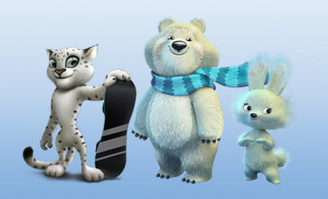

КАБИНЕТ № .
Город спортивный.
Инструкция
6 класс.
Ведущий бросает мяч и называет число. Если оно простое, то игрок должен поймать мяч, если составное - нет. 14 чисел по очереди (каждому игроку по 2 раза).

7 класс.
Ведущий бросает мяч и называет число или одночлен. Если оно(он) является полным квадратом, то игрок должен поймать мяч, если не является, то - нет. 14 чисел по очереди (каждому игроку по 2 раза).



КАБИНЕТ № .
Город математиков.
Инструкция
Задание.
1) Запишите числа 1, 2 и 3 используя только цифру 2 и знаки арифметических действий. Цифра 2 должна быть использована ровно ТРИ раза.
2) Запишите число 100 пятью единицами.
Ответы:
1 = 2—2:2;
2 = 2*2-2 (2*2:2);
3 = 2:2 + 2;
100 = 111 - 11.

Задание.
1) Запишите числа 1, 2 и 3 используя только цифру 2 и знаки арифметических действий. Цифра 2 должна быть использована ровно ТРИ раза.
2) Запишите число 100 пятью единицами.

